Evolución del Sistema Privado de Pensiones
Al Cuarto Trimestre de 2018

1. Afiliación

Las personas que se afiliaron al SPP durante el cuarto trimestre del año 2018 sumaron 104 027, cifra inferior en 5,7% a la registrada durante el trimestre anterior y superior en 7,2% con respecto al flujo registrado en el cuarto trimestre de 2017. El crecimiento observado respecto al año previo fue impulsado principalmente por el incremento de afiliaciones de trabajadores dependientes. Asimismo, el promedio mensual fue de 34 676 nuevos afiliados, así, a fines de diciembre de 2018 se registró un stock de 7,01 millones de afiliados, cifra mayor en 6,2% respecto a diciembre de 2017.

Afiliación Trimestral por Tipo de Trabajador
(En miles de personas)

2. Solicitudes de Traspasos

Las solicitudes de traspaso aceptadas en el cuarto trimestre del año fueron 29 580, flujo mayor en 50,4% al registrado en el trimestre previo y mayor en 113,4% con relación al cuarto trimestre de 2017. Esta dinámica implica un ingreso neto (ingresos menos salidas de afiliados) positivo de afiliados por traspasos para dos de las cuatro administradoras que conforman el SPP.

Solicitudes de Traspaso Aceptadas Solicitudes de Traspasos Aceptadas por AFP (Octubre – Diciembre 2018)

3. Traspasos Efectivos

Durante el cuarto trimestre del año, el movimiento de Cuentas Individuales de Capitalización (CIC) por traspasos efectivos fue de S/ 1 470 millones, monto superior en 3,9% al registrado durante el trimestre anterior (S/ 1 414 millones), y en 7,1% al registrado en el cuarto trimestre del 2017 (S/ 1 372 millones). En términos de montos netos (ingresos menos salidas), solo una de las cuatro administradoras del SPP registró un crecimiento de ingresos como resultado de la dinámica de traspasos. El monto neto positivo de traspasos efectivos significa que el saldo de las cuentas entrantes compensa en mayor cuantía el monto de las CIC de afiliados que se retiran de una AFP.

Movimiento del Fondo de Pensiones por Traspasos Efectivos
(Octubre - Diciembre 2018 / En millones de soles)

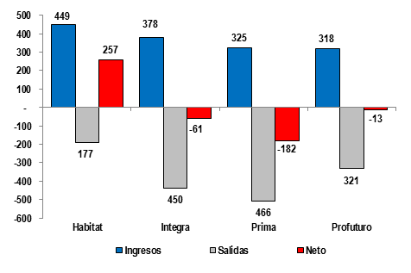

4. Aportes y Cotizantes

El número de cotizantes a setiembre de 2018 alcanzó la cifra de 3 108 312 personas, lo que implica un aumento de 10,35% con respecto al número de cotizantes registrados a setiembre del 2017. Cabe señalar que pese a las oscilaciones la tendencia de los cotizantes ha sido ascendente a lo largo del año. El índice de cotización de setiembre de 2018 fue 44,9%, cifra mayor en 1,7 puntos porcentuales a la registrada en setiembre de 2017 (43,2%). Asimismo, el índice de cotización ajustado aumentó a 50,7%, cifra mayor en 2,1 p.p. con respecto a setiembre de 2017 (48,6%).

Número de Cotizantes  (unidades) | Índices de Cotización  (En porcentaje)
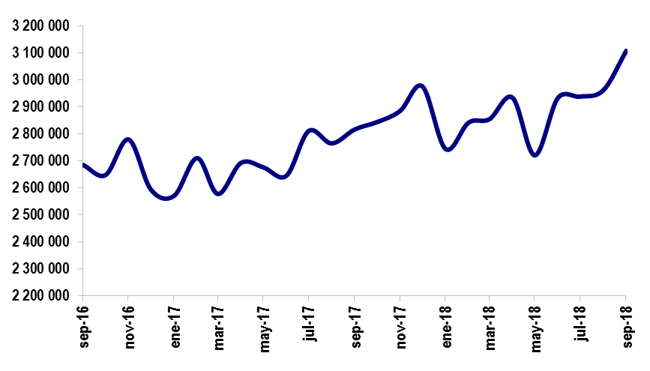 | 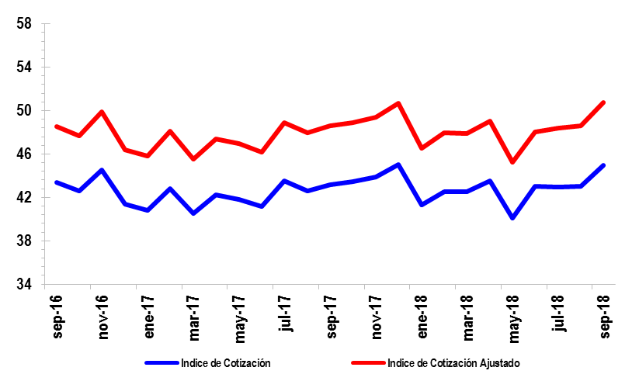
En cuanto a la recaudación de aportes, esta ascendió a S/ 3 464 millones durante el cuarto trimestre de 2018, registrando así un aumento de 9% en relación a la registrada en el trimestre anterior y un crecimiento de 29% con respecto a la recaudación del cuarto trimestre del 2017 (S/ 2 675 millones).
Aportes al SPP Aportes por AFP
(En millones de soles) (En millones de soles)
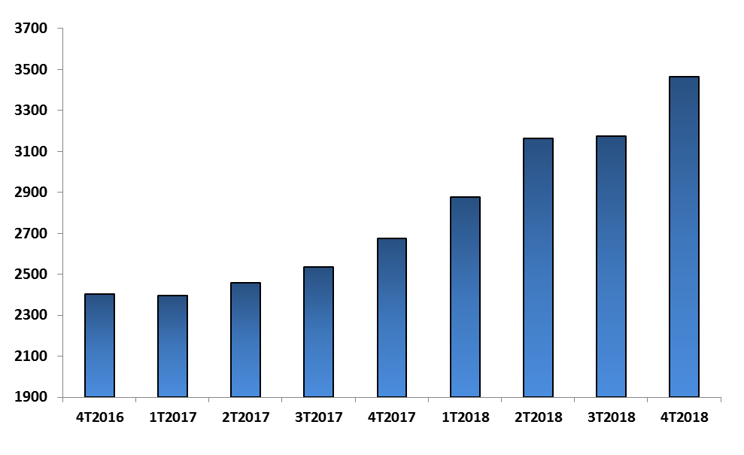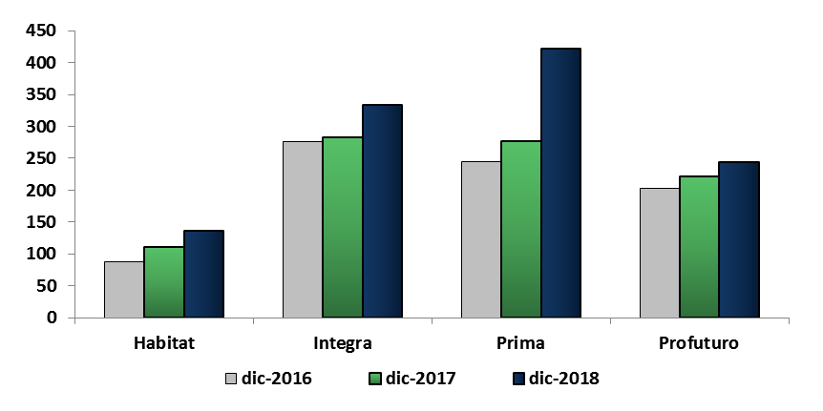

5. Inversiones

La cartera administrada registró un nivel de S/ 153 413 millones a fines de diciembre de 2018, lo cual representa el 21% del PBI y una caída de 1,8% sobre el nivel registrado hace doce meses. Asimismo, en diciembre de 2018, resalta que la participación de las inversiones en Acciones y Fondos Mutuos sobre la Cartera Administrada se incrementó en 1,8 puntos porcentuales respecto a diciembre de 2017. Mientras que la participación de las inversiones en renta fija sobre la Cartera Administrada continuó marcando una tendencia descendiente en el 2018; en el caso de las inversiones con plazo entre 0 a 1 año, bajó a 4,6% en diciembre de 2018, 2,7 puntos porcentuales menos de lo registrado en diciembre de 2017.

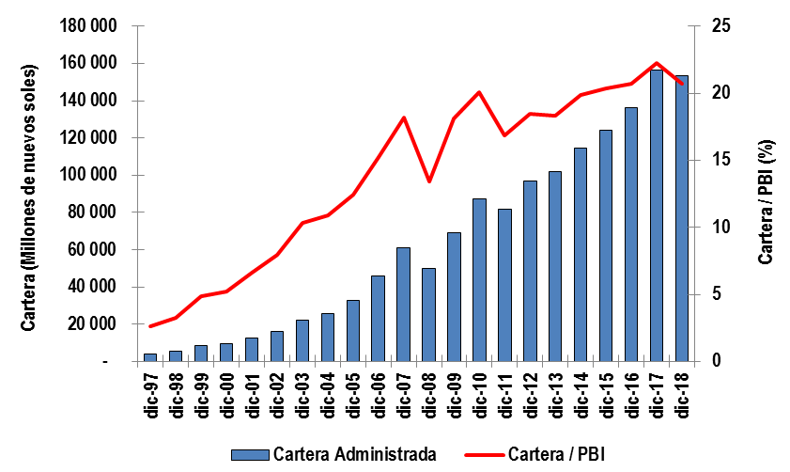  Evolución de la Cartera Administrada | Total Carteras Administradas según plazo  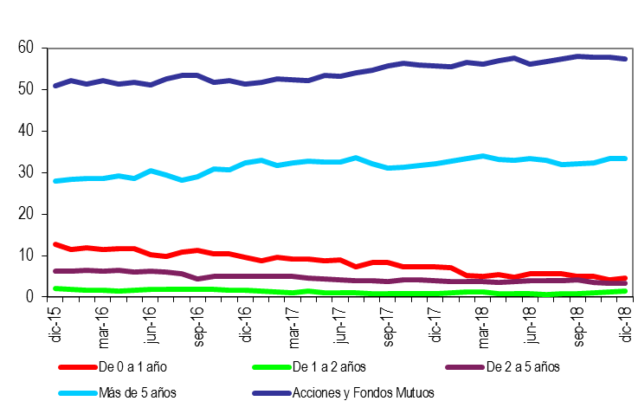  (En porcentaje)

6. Cartera Administrada por instrumento financiero

Al cierre del 2018, se puede observar que la inversión en Fondos Mutuos del Exterior sigue siendo el instrumento más importante de la Cartera Administrada en el 2018, pues su participación creció desde 40,7% en diciembre de 2017 hasta 42% en diciembre de 2018. Asimismo, la participación de Bonos del Gobierno Peruano aumentó desde 21,6% en diciembre de 2017 a 23,2% en diciembre de 2018, posicionándose como el segundo instrumento más importante de la Cartera Administrada.

Por su parte, se observa un crecimiento continuo durante el 2018 de la participación de las inversiones en Acciones y ADR de Empresas Locales sobre el total de la Cartera; así, a fines de diciembre de 2018 alcanza 11,1%, lo que indica un aumento de 0,6 pp con respecto a diciembre de 2017.

Cartera Administrada por Instrumento Financiero
(En porcentaje)

7. Rentabilidad de la Cartera Administrada

En diciembre de 2018, la rentabilidad nominal anual del fondo 0, 1, 2 y 3 fueron 3,7%, 0,6%, -1,3% y -3,8%, respectivamente. Presentando cifras inferiores con relación a las obtenidas en diciembre de 2017 y junio 2018.

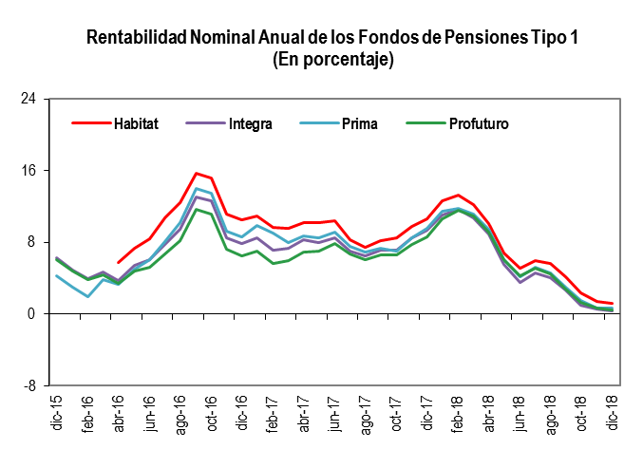
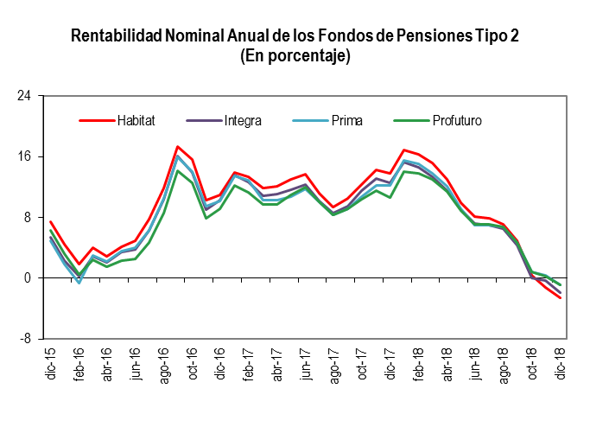

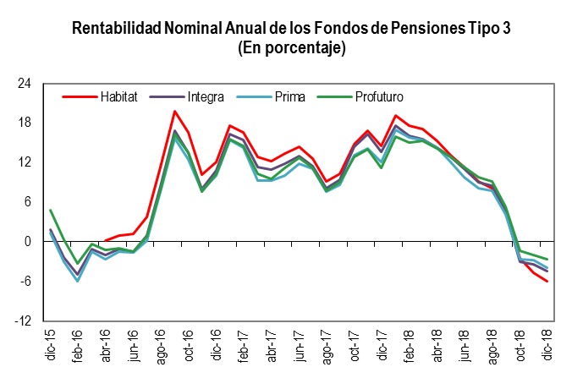

8. Indicadores del SPP

En diciembre 2018, la utilidad operativa del SPP aumentó a S/ 692,9 millones, monto superior al registrado en diciembre de 2017 (S/ 610,3 millones). Esto se puede explicar por el aumento de afiliados y reducción de gastos operativos. Así, la participación de la utilidad operativa sobre los ingresos totales subió de 49,9% en diciembre de 2017 a 53,3% en diciembre de 2018.

De la misma forma, los indicadores de rentabilidad revelan que el ratio de utilidad operativa sobre Activo Total, la rentabilidad sobre los activos (ROA) y la rentabilidad sobre el patrimonio (ROE) aumentaron en 1,9, 1,1 y 1,3 puntos porcentuales, respectivamente, con relación a las cifras registradas en diciembre de 2017.

Principales Indicadores de las AFP
(En Porcentaje)
 | dic-17 | dic-18
SOLVENCIA
Pasivo Total / Patrimonio (N° de veces) | 0,25 | 0,26
Pasivo Corriente / Patrimonio (%) | 14,33 | 17,96
RENTABILIDAD (%)
Utilidad Neta / Activo Total (ROA) | 12,89 | 14,04
Utilidad Neta / Patrimonio (ROE) | 16,50 | 17,82
Utilidad Operativa / Activo Total | 17,97 | 19,92
EFICIENCIA Y GESTIÓN (%)
Gastos Operativos / Ingresos | 50,09 | 46,70
Gastos Administrativos / Ingresos | 36,82 | 34,28
Ingresos / Activo Total | 36,00 | 37,37

